**Bac Métropole 2024 Jour 1 CORRECTION ©** [**https://labolycee/org**](https://labolycee/org)

**EXERCICE 3 : Accélération d’un mobile multifonction (6 pts)**

1. **Modèle de la chute libre sans frottement**

**Q1.** Système {smartphone} de masse *m* et de centre de masse G.

Référentiel terrestre supposé galiléen

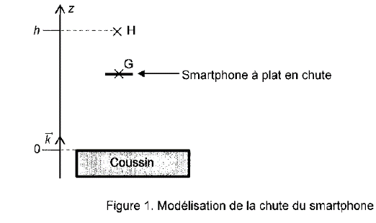





Repère d’étude  d’axe Oz vertical orienté vers le haut.

Dans le cas d’une chute libre, le smartphone n’est soumis qu’à son poids 

Deuxième loi de Newton :  soit  donc .

En projection selon l’axe vertical Oz orienté vers le haut : *a*z = *g*z = – *g*.

**Q2.** On a :  soit en projection selon l’axe Oz :  .

En primitivant : *v*z(*t*) = –*g*⋅*t* + *C*1

Le smarphone est lâché initialement sans vitesse initiale donc *v*z(0) = 0 soit – 0 + *C*1 = 0.

Finalement : *v*z(*t*) = –*g*⋅*t*

On a :  soit en projection selon l’axe Oz :  .

En primitivant : *z*(*t*) = –⋅*g*⋅*t2* + *C*2

Le smartphone est lâché initialement d’une altitude *z*(0) = *h* donc – 0 + *C*2 = *h*.

Finalement : *z*(*t*) = –⋅*g*⋅*t2* + *h*

**Q3.** Dans le cas d’une chute libre, il n’y a pas de frottements donc l’énergie mécanique se conserve au cours du mouvement. L’énergie mécanique est donc constante et s’écrit :

*E*M = *E*C + *E*PP

*E*M =  + *m*⋅*g*⋅*z*

Pour *z* = *h,* la vitesse du smartphone est nulle ainsi :

*E*M = *m*⋅*g*⋅*h*

1. **Étude expérimentale de la chute du smartphone**

**Q4.** Dans le modèle de la chute libre : *a*z = – *g*. La coordonnée *a*z de l’accélération est donc constante au cours du temps.

Or la figure 2 montre que la coordonnée *a*z varie au cours du temps donc le modèle de la chute libre n’est compatible avec l’expérience.

**Q5.** La courbe A correspond à une énergie décroissante au cours du temps : elle correspond à l’énergie potentielle de pesanteur *E*PP qui diminue car l’altitude du smartphone diminue au cours de la chute verticale.

La courbe B correspond à une énergie croissante au cours du temps : elle correspond à l’énergie cinétique *E*C qui augmente car la valeur de la vitesse du smartphone augmente lors de la chute verticale.

**Q6.** Pour *t* = 0,45 s : *E*C ≈ 2,1 J et  soit  donc .

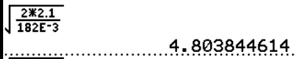m⋅s–1 = 4,8 m⋅s–1 valeur proche de 5 m⋅s–1.

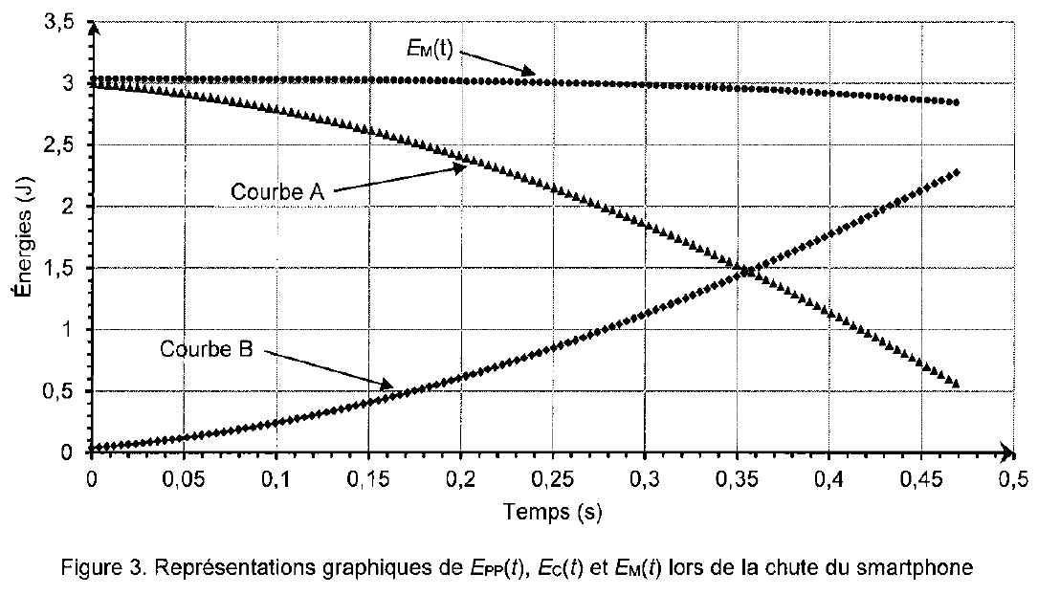

**Q7.** Système {smartphone} de masse *m* et de centre de masse G.







Référentiel terrestre supposé galiléen



Repère d’étude d’axe Oz vertical orienté vers le haut.

Bilan des forces :

Poids 

Force de frottement :  (verticale dirigée vers le haut).

Deuxième loi de Newton :  soit 

En projection selon l’axe vertical Oz orienté vers le haut : *m*⋅*g*z + *f*z = *m*⋅*a*z

Soit : – *m*⋅*g* + *f*= *m*⋅*a*z (*f*z = *f* > 0)

*f*= *m*⋅*a*z + *m*⋅*g*

*f*= *m*⋅(*a*z + *g*)

**Q8.** Lorsque la vitesse du smartphone est nulle la valeur de la force de frottement est nulle et   
*a*z = – *g*.

Or, d’après la modélisation : *a*z = 0,0555×*v*2 – 9,80

Donc pour une vitesse nulle : *a*z = – 9,80 m⋅s–2 = – *g*

Ainsi : *g* = 9,80 m⋅s–2.

**Q9.** On reporte l’expression de la modélisation de *a*z dans celle de *f* :

*f*= *m*⋅(*a*z + *g*)

*f* = *m*⋅(0,0555×*v*2 – 9,80 + *g*)

avec *g* = 9,81 m.s-2

*f* = 0,0555×*m*⋅*v*2 + 0,01

On néglige la valeur 0,01 et alors *f* est bien de la forme : *f* = *k*⋅*v*2 avec *k* = 0,0555×*m*.

Unités de *k*:

On a : .

Une force s’exprime en newton N = kg⋅m⋅s–2 (*F* = *m*⋅*a*)

donc *k* s’exprime 

Valeur de k :

*k* = 0,0555×*m* = 0,0555×182×10–3 kg⋅m–1 = 1,01×10–2 kg⋅m–1.

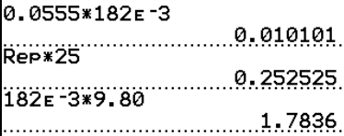**Q10.** En fin de chute,lorsque la vitesse est maximale, on a graphiquement, sur la figure 4  
*v*2 = 25 m2⋅s–2.

*f* = *k*⋅*v*2 = 1,01×10–2 × 25 N ≈ 0,25 N.

*P* = *m*⋅*g* = 182×10–3×9,80 N ≈ 1,78 N.

La force de frottement est nettement inférieure au poids du smartphone lors de la chute.

Elle n’est cependant pas négligeable face au poids.

Si vous remarquez une erreur, merci de nous écrire à [labolycee@labolycee.org](mailto:labolycee@labolycee.org).